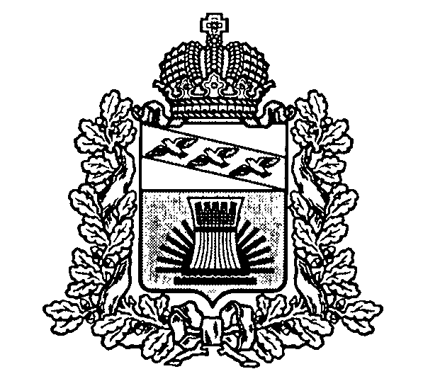

АДМИНИСТРАЦИЯ

**ЧЕРЕМИСИНОВСКОГО РАЙОНА КУРСКОЙ ОБЛАСТИ**

**ПОСТАНОВЛЕНИЕ**

от 24.05.2019 № 307

Курская область, 306440, пос. Черемисиново

О признании утратившим силу постановления

Администрации Черемисиновского района Курской области от 15.03.2011 №114 «О проверке достоверности и полноты сведений, представляемых гражданами, претендующими на замещение должностей муниципальной службы муниципального района «Черемисиновский район» Курской области, муниципальными служащими муниципального района «Черемисиновский район» Курской области и соблюдения муниципальными служащими муниципального района «Черемисиновский район» Курской области требований к служебному поведению»

# В соответствии с ч.6 ст.15 Федерального закона «О муниципальной службе в Российской Федерации» №25-ФЗ, Законом Курской области от 13.06.2007 №60-ЗКО «О муниципальной службе в Курской области» Администрация Черемисиновского района Курской области ПОСТАНОВЛЯЕТ:

1. Руководствуясь тем, что проверка достоверности и полноты сведений о доходах, об имуществе и обязательствах имущественного характера, представляемых гражданами, претендующими на замещение должностей муниципальной службы, и муниципальными служащими, и соблюдения муниципальными служащими требований к служебному поведению, осуществляется в порядке, определяемом нормативными правовыми актами субъекта Российской Федерации и в связи тем, что названный Порядок является приложением к Закону Курской области от 13.06.2007 №60-ЗКО«О муниципальной службе в Курской области» признать утратившим силу Постановление Администрации Черемисиновского района Курской области от 15.03.2011 №114 «О проверке достоверности и полноты сведений, представляемых гражданами, претендующими на замещение должностей муниципальной службы муниципального района «Черемисиновский район» Курской области, муниципальными служащими муниципального района «Черемисиновский район» Курской области и соблюдения муниципальными служащими муниципального района «Черемисиновский район» Курской области требований к служебному поведению» (с последующими изменениями).
2. Постановление вступает в силу со дня его подписания.

Глава Черемисиновского района М.Н. Игнатов